Сценарій виступу на обласному етапі Всеукраїнської дитячо-юнацької військово-патріотичної гри «Сокіл» («Джура») (конкурс «Ватра»)
Педагог-організатор: Петраченко Оксана Олександрівна
Тема: Ми - роду козацького діти
Мета:
- формувати у молодого покоління громадянські почуття, свідому, соціально активну позицію, патріотизм та розуміння значення кожного окремого вчинку для долі людини й держави;
- зберігати пам’ять про борців за свободу народу,
- виховувати повагу до героїчних сторінок минулого, шанобливе ставлення до учасників АТО та волонтерів.
Обладнання: прапор України, прапор рою, 3 синіх та 3 жовтих прапори, куби (на одній грані яких надруковано літери П, А, Т, Р, І, О, Т, а на інших надруковано світлини, які відображають діяльність закладу в рамках громадянсько-патріотичного виховання), презентації, ноутбук, проектор, екран, макети автоматів.
Склад козацького рою: 8 джур - учнів 10-х класів (2 дівчини та 6 хлопців)

Хід виступу
Звучить козацький марш.
Вихід команди: 8 учасників рою виходять з прапорами, марширують, перешиковуються, виконують рухи, шикуються в одну лінію.

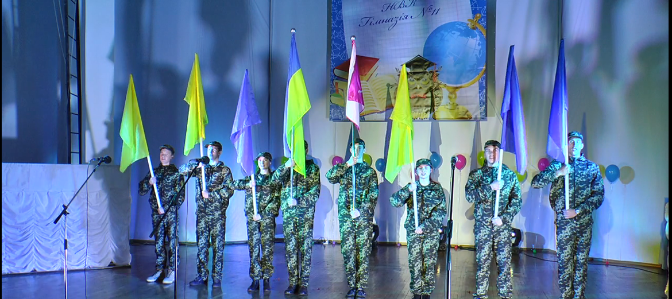

Ройовий: Шановні глядачі! Вас вітає рій:
Разом: «Молода Січ»!
Ройовий: Наше гасло:
1-й, 2-й джури разом: Наш приятель – вітер сміливий,
3-й,4-й джури разом: Відвага – це наш заповіт,
5-й, 6-й джури разом: Ми роду козацького діти,
Всі разом: Землі української цвіт!

Під музику («Тінь Сонця - Їхали Козаки» (мінус) діти розходяться по обидва боки сцени. Ставлять прапори в підставки. 7 учнів беруть куби, на яких зображені літери П-А-Т-Р-І-О-Т. Ройовий тримає прапор рою. Джури шикуються в одну лінію на сцені.

1-й джура: Ми, українці, нація прадавня,
На цій Землі — багато тисяч літ.
2-й джура: Культурою й традиціями славна,
І багатющий в нас духовний світ.
3-й джура: В нас звичаї свої, неписані закони,
По них пізнає українця вся земля.
4-й джура: Своє світосприймання й заборони,
Як і свої ліси, річки й поля...
5-й джура: Свої казки, легенди і повір’я,
Дотепні жарти і слова ясні,
6-й джура: Своя хатина біла і подвір’я,
Разом: Бо українці – патріоти ми!

За чергою учні піднімають свої куби (на яких надруковано певні літери) та один за одним промовляють:
П – привітні
А – активні
Т – толерантні
Р – розумні
І – ініціативні
О – обізнані
Т – творчі (всі разом)

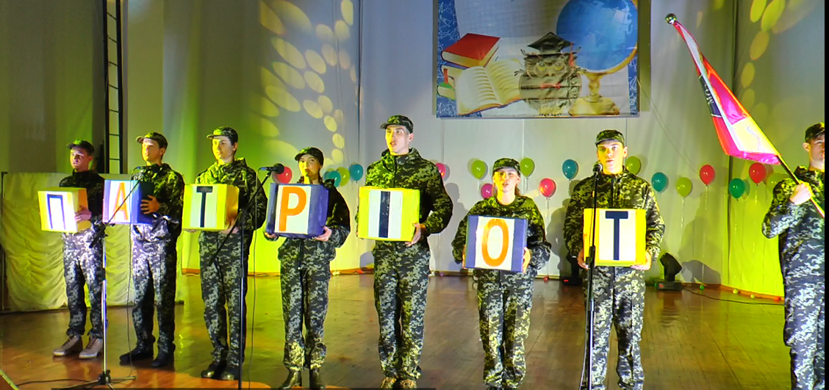

7-й джура: Ми-гімназисти, діти міста Прометея,
І тут у нас сьогодні- справжній герць,
8-й джура: Запалимо вас творчістю своєю,
Вогнем своїх палаючих сердець!
1-й джура: Наш рій уже і в області відомий,
І досвіду нам вже не позичати.
2-й джура: Хоч тут суперники нам-друзі та знайомі,
Разом: Але ми знов прийшли перемагати!
3-й джура: Ми прагнемо своїми справами покращити ситуацію в країні.
4-й джура: А справи в нас такі:
Ройовий: Ми провели

(На екрані - презентація про волонтерську діяльність освітнього закладу. В цей час джури показують різні грані кубів, які відображають цю діяльність.)

5-й джура: Благодійний ярмарок та на виручені кошти придбали засоби
гігієни, іграшки, солодощі для малюків Будинку дитини на суму
4850 гривень.
6-й джура: Акції «Подаруй посилку вдячності воїнам АТО», «Від серця до
серця», «Хай янголи тебе оберігають!», під час яких зібрано і
передано 31 посилку з солодощами та необхідними речами для
воїнів АТО.
7-й джура: Передано 9 посилок з одягом, засобами гігієни, книгами та
продуктами харчування для мешканців Авдіївки.
8-й джура: Ми виготовляли обереги, писали листи, малювали малюнки,
виготовляли рятівні браслети.
1-й джура: А ще ми загартовувались фізично і морально:
2-й джура: навчилися влучно стріляти, постійно займаємось фізичними
вправами.
Джури розходяться по обидва боки сцени, ставлять куби, беруть макети автоматів, повертаються на сцену та виконують бойовий танок під мелодію «Ot Vinta - Попереду Жахи-Шляхи».
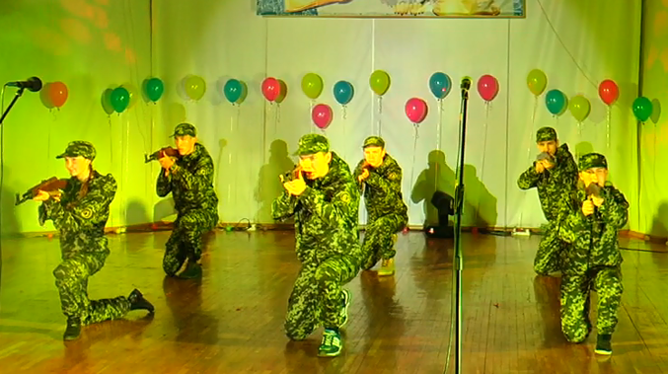

По завершенні танцю всі шикуються в дві лінії. На фоні музики Тінь Сонця - Їхали Козаки (мінус) звучать слова.
3-й джура: Ми сподіваємось, що разом ми зробимо ще безліч добрих справ!
4-й джура: Ми хочемо бути дієвими і здійснювати вчинки на користь держави!
5-й джура: І з гордістю стверджувати, що ми –
Разом: «Молода Січ»!
6-й джура: Ми-
Разом: ПАТРІОТИ України!

Джури перешиковуються під звуки музики «Україна це ти» (Тіна Кароль) (мінус)
1-й джура: Моя Україно, кохана землице,
Вродлива і юна, як чиста весна.
Дай людям напитись з живої криниці,
Щоб ніжно дзвеніла у серці струна!
2-й джура: Моя Україно, мій край синьоокий,
З любистку і м'яти, роси і води.
Блакитнеє небо і поле широке
Лікують криваві у серці сліди.
3-й джура: Моя Україно! Світання у полі,
Вінок золотистий, ясна височінь.
Багато пила полинової долі,
Багато страждала, тепер- відпочинь!
4-й джура: Моя Україно, розлогі смереки,
Озерні гаї і безкраї степи.
В тобі передзвін обізвався далекий,
Озвалось відлуння лихої доби.
5-й джура: За тебе йшли битись на бій козаченьки,
Стрільці Січовії, повстанці УПА...
Поклали голівоньки браття рідненькі,
Щоб зникла із серця солона ропа.
6-й джура: За тебе земля обливалася кров'ю,
За тебе гармати ревли у полях.
Тебе захищали святою любов'ю,
Щоб вийти на світлий і праведний шлях.
7-й джура: Моя Україно, народе коханий,
Брати-українці, мої земляки!
Мерщій поєднаймо серця полум'яні
На вічні роки і прийдешні віки.

8-й джура: Сьогодні Україна – незалежна держава.
Нам вкрай необхідно переосмислити своє буття.
3-й джура: Зламати стереотипи старого мислення, створити новий світогляд,
по-новому подивитися на себе, на навколишній світ, на свою країну.
5-й джура: І з гордістю сказати:
Разом: «Я – українець, і це звучить гордо!»
7-й джура: «Краще запалити одну свічку, ніж ганьбити пітьму».
І якщо ці свічки запалахкотять у кожного з нас у серці, то в Україні
запалає
Разом: вогонь відродження.

1-й джура: Я пишаюсь тобою, мій рідний народе,
Бо заради Вкраїни, за гідність й свободу,
Прості люди безстрашно опліч устали,
Проти звірства і хамства влади повстали.
2-й джура: Вони кулі ловили палкими серцями,
І посмертно для інших стали взірцями,
Зупиняли автівки та потяги тілом,
Вголос думку народу сказати посміли!!!
4-й джура: Слава нашим героям – небесної сотні!
Слава тим, хто країну з пітьми та безодні
Своїм прикладом зрушив у напрямку світла,
Шанс для здійснення мрій надав заповітних!
6-й джура: Українці, прошу вас, не дайте зламати
Свою гідність і честь, не дайте топтати
Своє прагнення жити достойно в державі,
В пам’ять тих, хто загинув.
Разом: Вічна їм слава!

Лунають звуки музики «БЛАГОСЛОВИ» (Алла Івашина). Джури розходяться по обидва боки сцени, ставлять макети автоматів, беруть прапори, шикуються в одну лінію посередині сцени. На екрані демонструється презентація «Добрі справи».

В цей час 2 дівчини виходять на авансцену, співаючи:

Не шукай, бо немає такої землі,
Де так сонце нам світить, шумлять гаї,

2 хлопці, співаючи пісню, приєднуються до дівчат праворуч та ліворуч:

Ця земля – Україна, мій рідний край.
Збережи, обігрій, знову сили дай.

Ще 2 хлопці, співаючи пісню, приєднуються до учнів праворуч та ліворуч :

Наша мова – прозорий дзвінкий струмок,
Що у пісню сплітається, мов вінок.

Ще 2 хлопці, співаючи пісню, приєднуються до учнів праворуч та ліворуч:
(утворюються клин):

Щедрі ниви, безкраї твої поля,
І безмежна , родюча твоя земля!

Разом співають на авансцені:

Прошу тебе, Господь, благослови
Мою країну рідну неньку-мати,
Хто захотів навік з колін устати
І не схилити голови.
Для неба, сонця і трави
Благослови в розгублену годину
Мою стражденну неньку-Україну
Прошу, Господь, благослови.

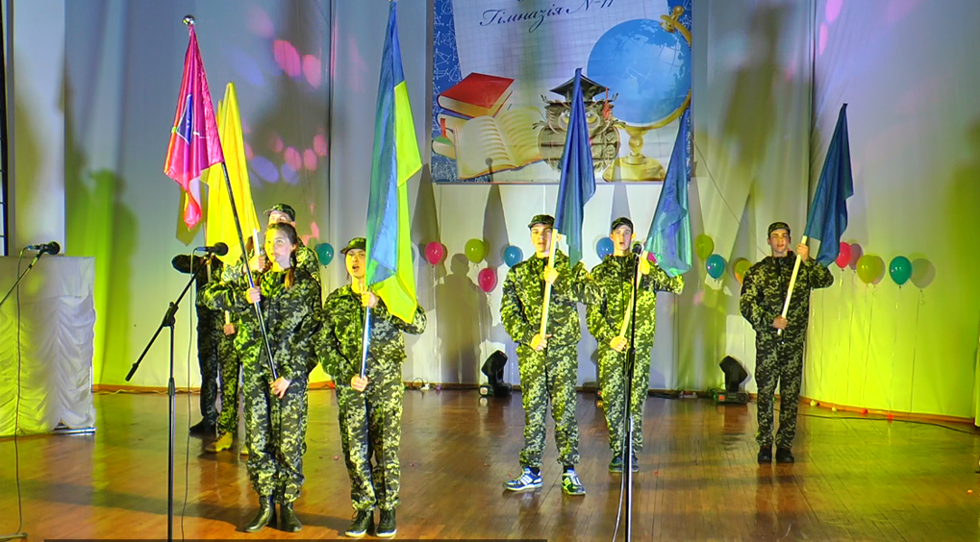

Після виконання пісні учні зійшлись в одну лінію та уходять зі сцени.

СПИСОК ВИКОРИСТАНИХ ДЖЕРЕЛ

- https://naurok.com.ua/vihovna-godina-mi-naciya-edina-tvo-mi-diti-ukra-no-6856.html
- http://svoboda-vo.at.ua/board/poezija/igor_kalinichenko_moja_ukrajina_i/1-1-0-2
- http://dashevbibl.blogspot.com/2016/11/blog-post.html

